***FIAP***

***ANALISE E DESENVOLVIMENTO DE SISTEMAS***

FELIPE DE LIMA SANTIAGO

MATHEUS RAMOS DE PIERRO

THIAGO GYORGY TEIXEIRA DE CASTRO

VICTOR SHIMADA SERETE

GABRIEL TRICERRI ANDRÉ NIACARIS

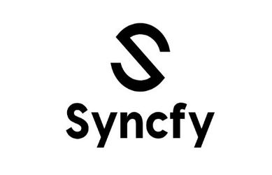

# DevOps & Cloud Computing

**1. Introdução**

* **Quem somos nós?**
* **Objetivo da documentação**

**2. Justificativa**

* **Porque utilizar a virtualização**
* **Vantagens**

**1. Introdução:**

A Syncfy, uma empresa especializada em melhorar os processos de compras, reconhece a importância de adotar tecnologias inovadoras para aprimorar seu sistema de compras no ERP. Neste documento, exploraremos como a virtualização pode ser uma solução valiosa para aumentar a eficiência e o desempenho do sistema de compras. Vamos examinar em seguida as vantagens significativas que a virtualização pode trazer para a empresa.

**2. Justificativa**:

A decisão de implementar a virtualização em nosso ERP de compras da Syncfy é respaldada por uma série de vantagens e benefícios que podem aprimorar nossa capacidade de oferecer soluções de compras eficazes aos nossos clientes. Abaixo, destacamos cinco benefícios essenciais da virtualização e como eles se traduzem em melhorias tangíveis em nosso sistema de compras:

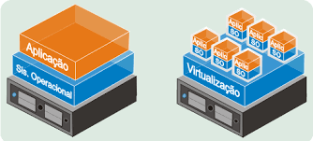

2.1. Isolamento e Estabilidade:

A virtualização nos permite criar ambientes virtuais isolados para executar diferentes partes do sistema. Isso garante que nossos aplicativos e sistemas operem de forma independente, reduzindo conflitos e falhas inesperadas. Como resultado, podemos fornecer um sistema de compras mais estável e confiável para nossos clientes.

2.2. Eficiência e Otimização de Recursos:

Alocar recursos de hardware de maneira eficiente é essencial para manter os custos sob controle e maximizar o desempenho do sistema. A virtualização nos permite otimizar o uso de CPU, memória e armazenamento, garantindo que nossa infraestrutura de TI seja aproveitada de forma eficaz, o que se traduz em economias de custo.

2.3. Agilidade e Escalabilidade:

Como nossa base de clientes e as demandas de compras podem variar, a virtualização permite que dimensionemos recursos rapidamente conforme necessário. Isso nos oferece a flexibilidade de atender às necessidades em constante mudança dos clientes, garantindo que nosso sistema de compras esteja sempre pronto para lidar com picos de atividade.

2.4. Recuperação de Desastres e Segurança:

A virtualização simplifica a criação de backups e a recuperação de desastres. Em caso de falhas, podemos restaurar rapidamente o sistema a partir de backups, minimizando o tempo de inatividade e a perda de dados. Além disso, a virtualização nos permite implementar medidas de segurança avançadas para proteger os dados e a integridade do sistema.

2.5. Flexibilidade e Portabilidade:

À medida que expandimos nossos serviços ou consideramos novas infraestruturas, a virtualização facilita a migração do sistema para diferentes ambientes de hardware ou provedores de nuvem. Isso nos permite explorar oportunidades de crescimento com facilidade e eficiência.